單元十五: 光、顏色和光譜以外
課題：消失的錢幣
工作紙一
姓名: ____________________
班別: ________________( )
日期: ____________________

請先觀看這段死谷內海市蜃樓的片段
http://www.youtube.com/watch?v=S9CztTYuGqg
http://www.youtube.com/watch?v=HzIBmuLHMSE

請利用光線圖來解釋以上現象

任務一: 喜歡展示自己的硬幣 !
步驟
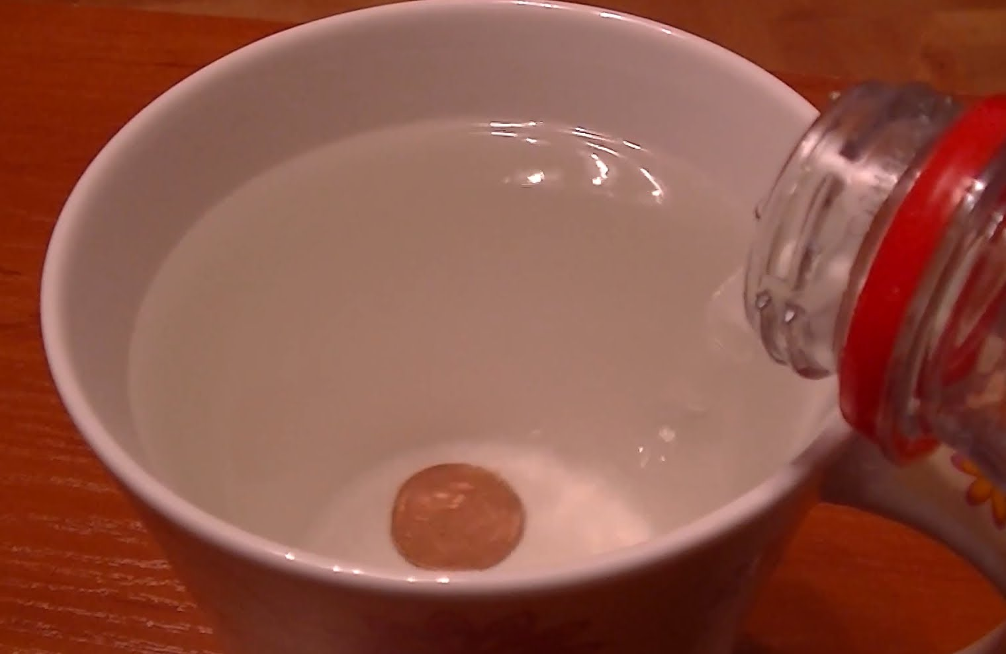
- 把硬幣放在杯內，
- 然後把你的頭部慢慢向後移，直至剛好看不到硬幣為止。
- 把水慢慢注入杯子中，留心觀察錢幣會重新出現於視線範圍之中。

在圖 1(b)繪畫光線路徑以解釋為何當水流入杯子後，錢幣會重新出現
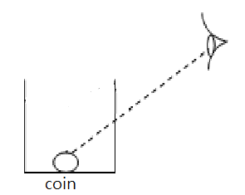  圖 1(a) | 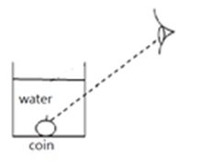  圖 1(b)

請用幾句句子來解釋為何我們能重見錢幣
當水流入杯子後，錢幣的光線經折射後改變方向並進入我們的眼

任務二: 利用’視差法’找尋虛像的位置

先觀看以下關於’視差法’的片段
https://www.youtube.com/watch?v=PIkksGUphV0

步驟
- 每組將獲得一塊平面鏡、一塊凸鏡、一把間尺和二枝針。
- 把一枝針放於平面鏡前10cm 的地方。試用另一枝針找尋第一枝針於鏡中的影像。
- 量度第二枝計和鏡的距離。
- 重覆三次找尋第一枝針於鏡中的影像。
- 請以凸鏡重做步驟2-4。
結果
平面鏡 | 第一次量度 | 第二次量度 | 第三次量度 | 平均
凸鏡 | 第一次量度 | 第二次量度 | 第三次量度 | 平均

- 你有什麼關於對影像位置的發現 ? 我們怎樣稱呼這種影像的性質?

所有的影像教都是出現在鏡後的位置。這性質稱為虛像。

- 你對平面鏡和凸鏡的成像距離有什麼發現 ?
平面鏡的像距與物距是一樣的。
凸鏡的像距比物距為短。
課題：消失的錢幣
課程連結：中三 ／ 單元15.6 折射及其應用

